|  |  |
| --- | --- |
| PHÒNG GDĐT TP TAM ĐIỆP  **TRƯỜNG THCS QUANG SƠN** | **CỘNG HOÀ XÃ HỘI CHỦ NGHĨA VIỆT NAM**  **Độc lập - Tự do - Hạnh phúc** |

**BÁO CÁO BIỆN PHÁP GÓP PHẦN NÂNG CAO CHẤT LƯỢNG**

**CÔNG TÁC GIẢNG DẠY**

**I. Tên biện pháp, lĩnh vực áp dụng**

- Tên biện pháp: ***Thiết kế và sử dụng phiếu học tập online trên thiết bị thông minh nhằm nâng cao phẩm chất, năng lực cho học sinh.***

- Lĩnh vực áp dụng: Học sinh khối 6 trường THCS Quang Sơn - TP Tam Điệp - tỉnh Ninh Bình.

**II. Nội dung biện pháp**

**1. Thực trạng dạy học của giáo viên và học sinh ở trường THCS Quang Sơn**

**1.1. Ưu điểm**

**a) Cơ sở vật chất**

- Các phòng học tại trường đã có đầy đủ trang thiết bị: smart ti vi, máy tính, máy chiếu.

- Các phòng học, phòng bộ môn được trang bị mạng internet.

**b) Đối với giáo viên**

100% giáo viên có trình độ đào tạo đại học trở lên, có chứng chỉ tin học A trở lên.

**c) Đối với học sinh**

Đa số gia đình học sinh trên địa bàn xã Quang Sơn đều đã có một trong các thiết bị thông minh như: smart ti vi, máy tính, ipad hoặc smart phone có kết nối internet nên hầu hết các em đều đã biết sử dụng và có thể tìm kiếm một số tài liệu hoặc kiến thức trên mạng internet theo yêu cầu của giáo viên.

**1.2. Hạn chế**

**a) Đối với giáo viên**

- Một số giáo viên còn ngại tìm tòi ứng dụng công nghệ thông tin trong giảng dạy.

- Khi hoạt động nhóm, giáo viên thường sử dụng phiếu học tập, bảng phụ in sẵn còn cồng kềnh, tốn nhiều thời gian và kinh phí.

**b) Đối với học sinh**

- Học sinh khối 6 là khối học đầu tiên của bậc THCS nên còn bỡ ngỡ trong việc tiếp cận với phương pháp học mới.

- Học sinh chưa chủ động trong việc tìm tòi kiến thức, ngại viết phiếu học tập. Phiếu học tập trình bày chưa khoa học, còn tẩy xóa nhiều. Chữ viết trong phiếu học tập nhỏ, khi báo cáo học sinh phía dưới khó theo dõi.

- Học sinh tuy đã biết sử dụng thành thạo các thiết bị thông minh nhưng việc sử dụng còn chưa đúng mục đích, chủ yếu phục vụ vào các hoạt động giải trí của cá nhân.

**2. Nội dung biện pháp**

Xuất phát từ thực trạng trên, trong quá trình dạy học tôi đã đề xuất biện pháp “***Thiết kế và sử dụng phiếu học tập online trên thiết bị thông minh nhằm nâng cao phẩm chất, năng lực cho học sinh”*** nhằm tạo ra không khí học tập sôi nổi, thân thiện giữa giáo viên và học sinh, rút ngắn thời gian giao nhiệm vụ cho các nhóm. Ý tưởng của tôi đã được Ban Giám hiệu nhà trường, tổ chuyên môn, bạn bè đồng nghiệp đánh giá cao về tính sáng tạo và hiệu quả mà biện pháp mang lại.

**2.1. Vai trò của phiếu học tập online**

- Cung cấp thông tin và sự kiện:Phiếu học tập chứa đựng thông tin, dữ liệu hoặc sự kiệnhoặc dùng làm cơ sở cho một hoạt động nhận thức nào đó.

- Công cụ hoạt động và giao tiếp:Phiếu học tập chứa đựng các câu hỏi, bài tập, yêu cầu hoạt động, những vấn đề để yêu cầu HS giải quyết, hoặc thực hiện kèm theo những hướng dẫn, gợi ý cách làm.

**2.2. Phân loại và cách thức sử dụng phiếu học tập online**

Qua việc nghiên cứu và tổ chức dạy học thực tế trên lớp, tôi thường thiết kế và sử dụng 2 loại phiếu học tập online điển hình là phiếu học tập được thiết kế trên Google Docs và phiếu học tập được thiết kế trên Google Forms.

**2.2.1. Cách thiết kế phiếu học tập online trên Google Docs**

**Bước 1:** Truy cậpvào **Google Drive**, sau đó nhấn chọn mục **Drive của tôi, tải tài liệu từ máy tính.**

**Bước 2:** Nhấn chuột phải vào tài liệu vừa tải => Sau đó mở bằng **Google Tài liệu** (Google Docs).

**Bước 3:** Chọn tiếp vào nút **Chia sẻ** nằm ở phía trên góc phải của tài liệu.

**Bước 4:** Ở mục bên, chọn quyền truy cập file cho những người được chia sẻ.

Người xem.

Người nhận xét.

Người chỉnh sửa.

**Bước 5:** Chia sẻ nội dung trong link vừa thiết kế vào nhóm Zalo.

**2.2.2. Cách thiết kế phiếu học tập online trên Google Forms**

**Bước 1:** Truy cập **vào Google Drive**, sau đó nhấn chọn mục **Drive của tôi.**

**Bước 2:** Tại góc trên bên phải màn hình, nhấn vào **biểu tượng chấm** nằm cạnh **avatar**, sau đó nhấn chọn **Biểu mẫu** (Google Foms).

**Bước 3:** Chon tên tiêu đề. Xác định dòng họ và tên. Chọn hình thức trả lời cho phần họ và tên, lớp của học sinh.

**Bước 4:** Bổ sung câu hỏi, đáp án trả lời, hình thức trả lời.

**Bước 5:** Chọn vào một (hoặc nhiều) đáp án đúng. Nhập điểm số. Bấm **Xong**.

**Bước 6:** Chỉnh sửa người có thể truy cập, gửi lên nhóm zalo lớp.

**2.2.3 Mục đích sử dụng phiếu học tập online**

***- Đối với phiếu học tập online trên Google Docs:*** Tôi thường dùng để giao nhiệm vụ chuẩn bị bài cho học sinh trước khi lên lớp, hoặc phiếu được tạo để gửi đến các nhóm trong các hoạt động hình thành kiến thức. Thường đối với dạng phiếu này câu hỏi chủ yếu là tự luận, điền khuyết hoặc lựa chọn nhiều đáp án...

***- Đối với phiếu học tập online trên Google Forms:*** Tôi thường dùng để kiểm tra kết quả học tập của học sinh sau mỗi phần học, chuẩn bị bài trước khi lên lớp. Câu hỏi thường được đưa ra dưới dạng trắc nghiệm, câu hỏi đúng sai hoặc dạng tự luận ngắn...

**2.3. Cách sử dụng phiếu học tập online trong quá trình giảng dạy**

**2.3.1.** **Sử dụng phiếu học tập online dùng để nghiên cứu trước bài học mỗi khi lên lớp**

Để tạo ra tính **thi đua** trong các nhóm học sinh, tôi thường yêu cầu học sinh **chuẩn bị trước kiến thức bài mới** tại nhà vào buổi tối trước ngày lên lớp hôm sau. Tôi thường cho học sinh vào chuẩn bị bài trong một khoảng thời gian nhất định, sau đó nhóm nào có thời gian nộp bài nhanh nhất và có câu trả lời chính xác nhất sẽ được tuyên dương và thưởng điểm thi đua vào tiết học ngày hôm sau. Với những câu trả lời học sinh còn phân vân về kết quả, tôi thường không giải đáp ngay mà tạo vấn đề cần giải quyết cho tiết học ngày hôm sau. Từ đó, tạo nên sự **kích thích trí tò mò** của học sinh, làm cho học sinh **háo hức chờ đợi** đến tiết học ngày hôm sau để được cô giáo và các bạn giải đáp.

**2.3.2**. **Sử dụng phiếu học tập online dùng để hình thành kiến thức tại lớp cho học sinh**

Đối với việc **hình thành kiến thức mới** cho học sinh tại lớp, tôi thường chia các nhóm học sinh ngồi theo vị trí nhất định, mỗi nhóm tôi lập một Zalo riêng dùng để giao nhiệm vụ. Khi thời gian thảo luận bắt đầu tôi chuyển phiếu học tập cho các nhóm ngay lập tức và đặt chế độ khóa khi hết thời gian. Vì vậy, để hoàn thành được yêu cầu của mỗi phần học, học sinh trong nhóm phải hết sức tập trung và hoạt động tích cực để hoàn thành nhiệm vụ đó.

Qua thời gian sử dụng hình thức “**Phiếu học tập online**” này, học sinh rất **hào hứng** khi làm bài, học sinh cùng trao đổi với nhau và trao đổi với giáo viên khi làm sai, chưa đúng; hay “khoe” kết quả làm bài tốt với cô giáo, học sinh **hứng thú** như vừa **chơi xong một trò chơi**.

**2.3.3. Sử dụng phiếu học tập online dùng để giao bài tập về nhà cho học sinh**

Trước khi giao nhiệm vụ cho học sinh, tôi thường thiết kế phiếu học tập dưới dạng các câu hỏi có nội dung **ôn tập, củng cố những kiến thức đã học tại lớp**. Nhiệm vụ của học sinh là sử dụng thiết bị có kết nối internet như điện thoại của bố mẹ, máy tính, máy tính bảng... để làm bài trực tuyến. Với mỗi bài tập trong phiếu, học sinh vận dụng những kiến thức đã học, hoặc tự làm ra nháp rồi ghi lại kết quả, viết câu trả lời (dạng tự luận), lựa chọn đáp án đúng (dạng trắc nghiệm) sau đó bấm nút “**Gửi**” là hoàn thành bài làm. Sau mỗi lần gửi bài, hệ thống sẽ báo ngay điểm cho học sinh; báo ngay bài nào làm chưa đúng cho học sinh, vì vậy mà học sinh có thể làm nhiều lần, khắc phục những lỗi sai, để cố gắng đạt mức điểm cao hơn. Thời gian để trả lời hoàn thành các phiếu này không mất quá nhiều nhất là với học sinh lớp 6, tuổi còn nhỏ **“vừa học, vừa chơi”** tạo tâm lí **thoải mái, hứng thú.** Với cách thức giao bài tập này, giáo viên có thể biết được chính xác học sinh nào đã làm bài, kết quả ra sao, để từ đó tư vấn hỗ trợ kịp thời cho học sinh. Đồng thời giáo viên cũng biết được số lượng học sinh tham gia của từng lớp để nhắc nhở, đôn đốc học sinh vào làm bài. Với hình thức này tính tương tác giữa phiếu bài tập với học sinh, giữa giáo viên với học sinh đạt kết quả tốt. Tôi thường tạo các nhóm zalo lớp có sự tham gia của phụ huynh để khi giao phiếu học tập online cha mẹ có thể kiểm soát được bài tập của con và đôn đốc, nhắc nhở các con vào làm bài.

**Ví dụ 1: Sử dụng phiếu học tập online dùng để hình thành kiến thức tại lớp cho học sinh**

**Bài 12: Nhiên liệu và an ninh năng lượng (tiết 1)**

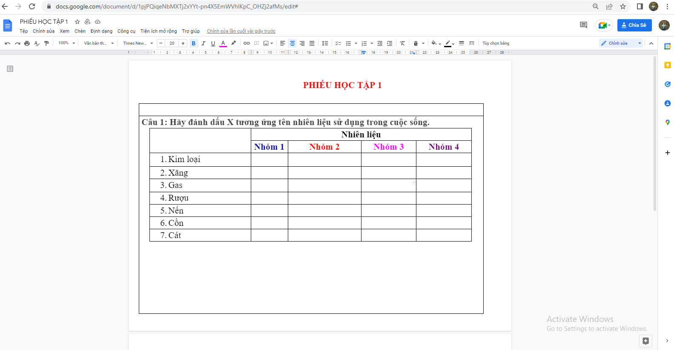

Hình ảnh thiết kế phiếu học tập online trên **Google Docs.**

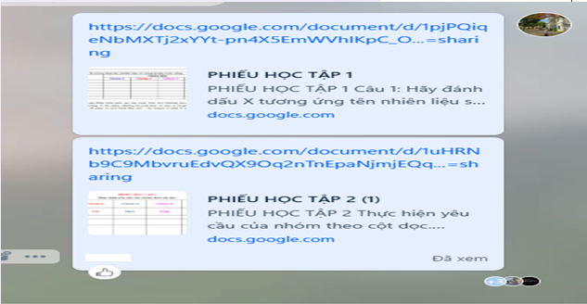

Hình ảnh gửi phiếu học tập online vào nhóm Zalo.

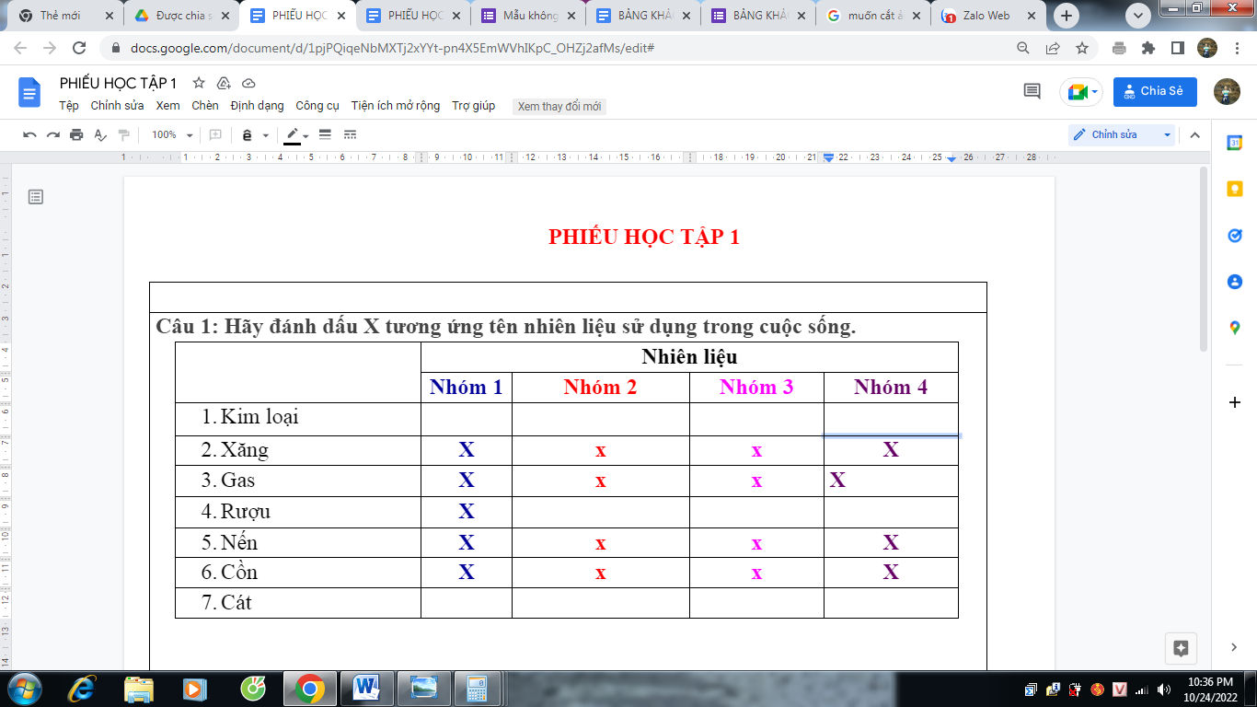

Hình ảnh bài làm của các nhóm trên máy tính của giáo viên.

**Ví dụ 2: Sử dụng phiếu học tập online dùng để giao bài tập về nhà cho học sinh**

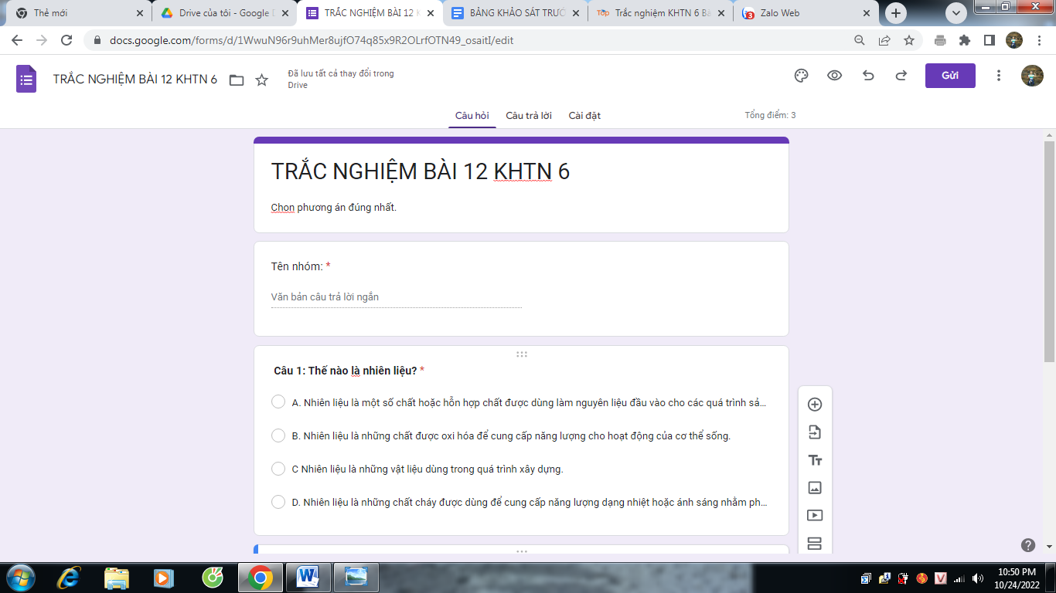

Hình ảnh phiếu học tập online đã thiết kế trên phần mềm **Google Foms.**

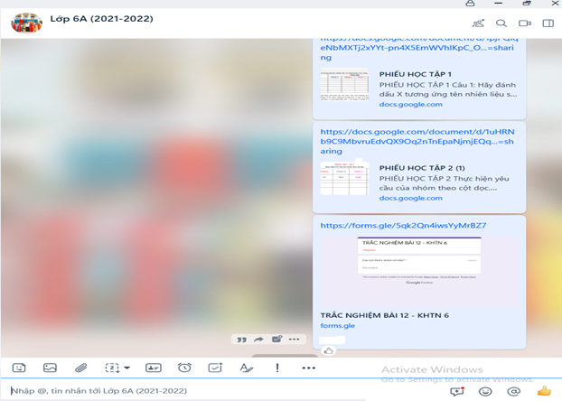

Hình ảnh gửi phiếu học tập online vào nhóm zalo.

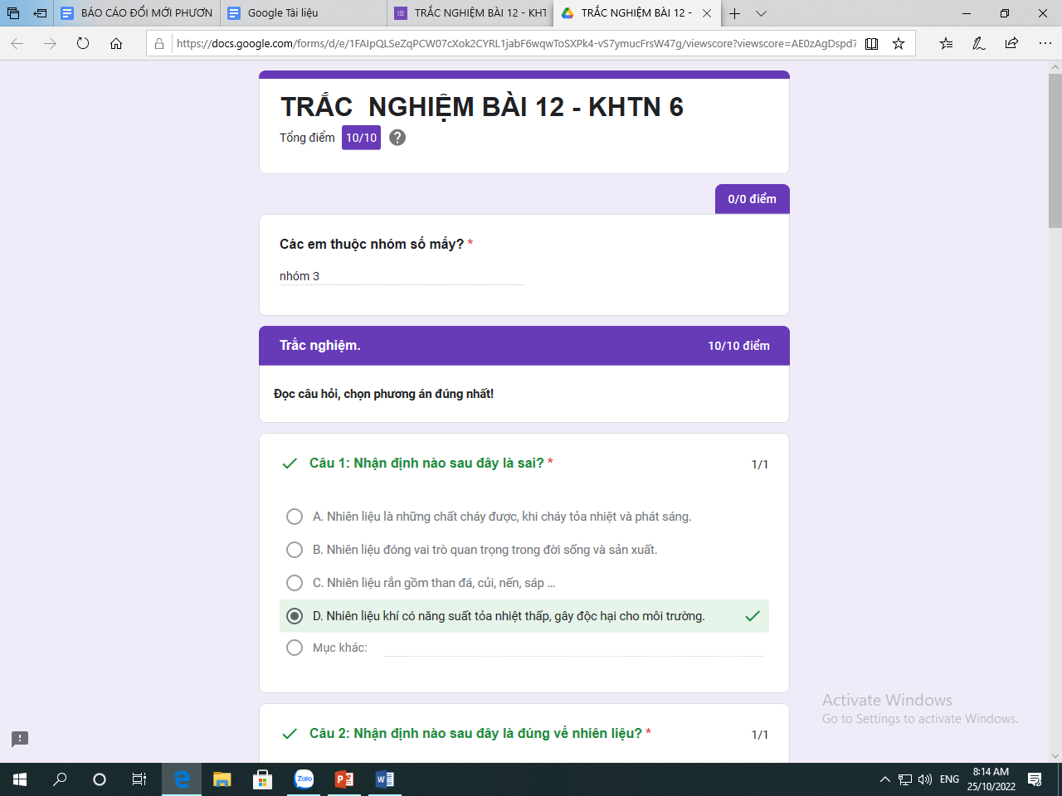

Hình ảnh kết quả nhóm học sinh.

**3. Tính mới tính sáng tạo của biện pháp**

- **Tiết kiệm thời gian** tổ chức các hoạt động học nhất là họat động nhóm sử dụng phiếu học tập.

- Học sinh **hứng thú** hơn trong các hoạt động.

- Học sinh được trực tiếp **ứng dụng công nghệ thông tin**.

**III. Hiệu quả khi áp dụng biện pháp trong giảng dạy**

Qua việc áp dụng biện pháp “***Thiết kế và sử dụng phiếu học tập online trên thiết bị thông minh nhằm nâng cao phẩm chất, năng lực cho học sinh”.***Tôi đã khắc phục được những hạn chế nêu trên và đem lại hiệu quả cao trong việc tiết kiệm thời gian, tiết kiệm kinh phí in phiếu học tập và bảng phụ đồng thời tạo không khí lớp học tích cực và sôi nổi hơn.

Cụ thể tôi đã khảo sát trên cùng 1 đối tượng học sinh sau 2 tháng áp dụng tại trường THCS Quang Sơn cho thấy độ hứng thú học tập của học sinh được nâng lên rõ rệt như sau:

**Bảng khảo sát thái độ học tập môn Khoa học tự nhiên khối 6.**

|  |  |  |  |  |  |  |  |  |
| --- | --- | --- | --- | --- | --- | --- | --- | --- |
| Tiêu chí  Thời gian  khảo sát | **Rất hứng thú khi sử dụng học phiếu học tập** | | **Độ tích cực học tập khi học có phiếu học tâp** | | **Hiệu quả của phiếu học tập** | | **Mong muốn sử dung phiếu học tập** | |
|  | Số HS | % | Số HS | % | Số HS | % | Số HS | % |
| **9/2021**  (sử dụng phiếu học tập giấy) | 27 | 32.6 | 17 | 19.8 | 31 | 37.2 | 29 | 34.9 |
| **11/2021**  (sử dụng phiếu học tập online) | **44** | **52.6** | **31** | **36.8** | **35** | **41** | **47** | **56,4** |

**Bảng tổng hợp kết quả học tập môn Khoa học tự nhiên khối 6 năm học 2021 - 2022.**

|  |  |  |  |  |  |  |  |  |  |
| --- | --- | --- | --- | --- | --- | --- | --- | --- | --- |
| **Lớp** | **Học kỳ** | **Tốt** | | **Khá** | | **Đạt** | | **Chưa đạt** | |
| Số HS | % | Số HS | % | Số HS | % | Số HS | % |
| 6A | HK I | 18 | 45 | 20 | 50 | 2 | 5 | 0 |  |
| HK II | **23** | **57.5** | **17** | **42.5** | **0** |  | **0** |  |
| 6B | HK I | 23 | 52.3 | 20 | 45.4 | 1 | 2.3 | 0 |  |
| HK II | **27** | **61.3** | **17** | **38.7** | **0** |  | **0** |  |

**IV. Điều kiện và khả năng áp dụng**

  Việc sử dụng phiếu học tập online đòi hỏi các phòng học phải được trang bị máy tính, máy chiếu hoặc tivi thông minh màn hình lớn có kết nối internet (có mạng wifi, mạng 4G đường truyền ổn định). Ngoài các thiết bị trên, các nhóm học tập phải đươc trang bị thêm máy tính xách tay, điện thoại thông minh hoặc ipad.

Biện pháp có thể áp dụng cho học sinh cấp THCS tất cả các môn.

**V. Cam kết**

Tôi cam kết biện pháp này lần đầu được dùng để đăng ký tham dự hội thi và chưa được dùng để xét duyệt thành tích khen thưởng cá nhân tôi trước đây.

|  |  |
| --- | --- |
| **XÁC NHẬN**  **CỦA LÃNH ĐẠO NHÀ TRƯỜNG**  *(Lời xác nhận, họ tên, chữ kí, đóng dấu)* | *Tam Điệp, ngày 02 tháng 11 năm 2022*  **GIÁO VIÊN**  *(Họ tên, chữ kí)*  **Lê Thị Hương Thảo** |

**PHỤ LỤC: MINH CHỨNG KHẢO SÁT ĐỘ HỨNG THÚ CỦA HỌC SINH**

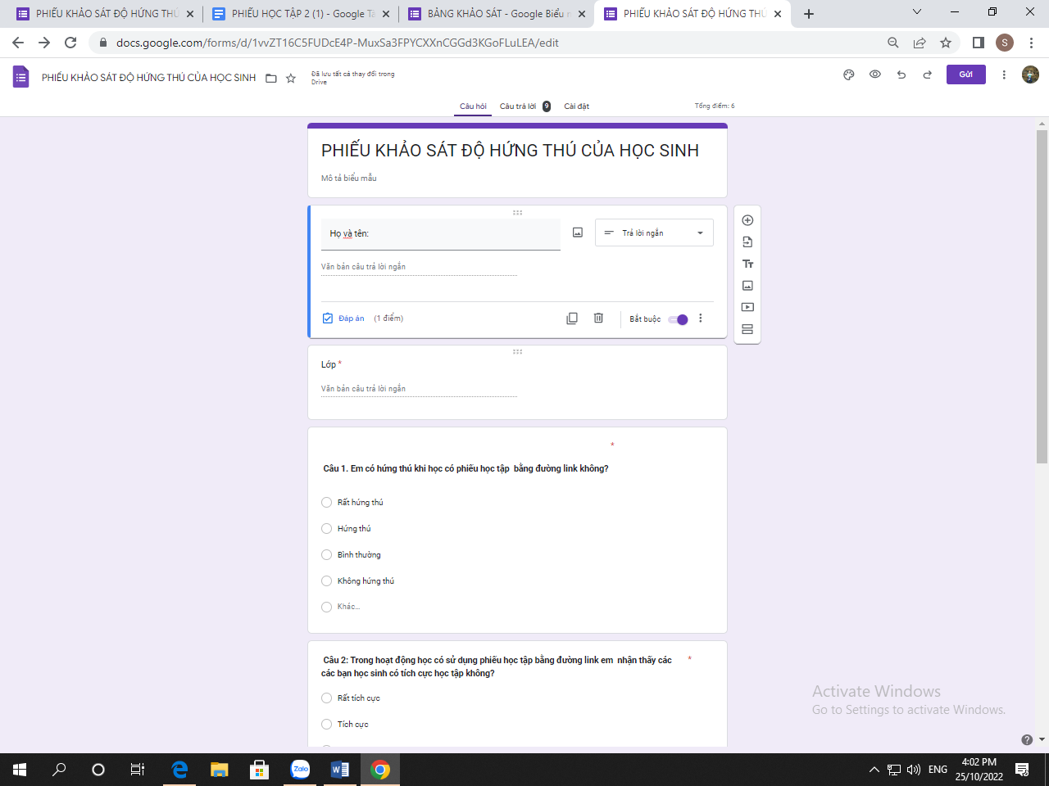

Hình ảnh thiết kế phiếu khảo sát trên Google Foms.

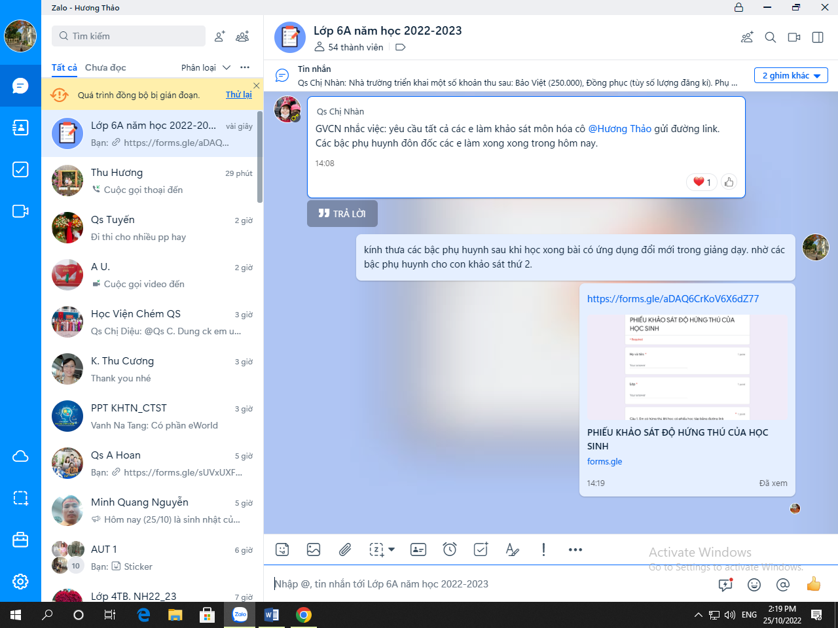

Hình ảnh gửi phiếu khảo sát vào nhóm Zalo lớp.

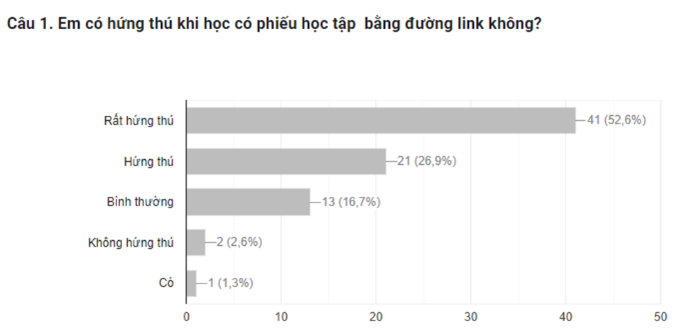

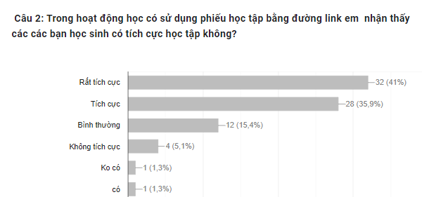

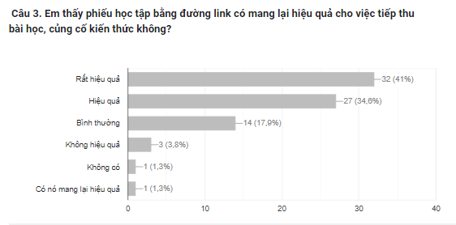

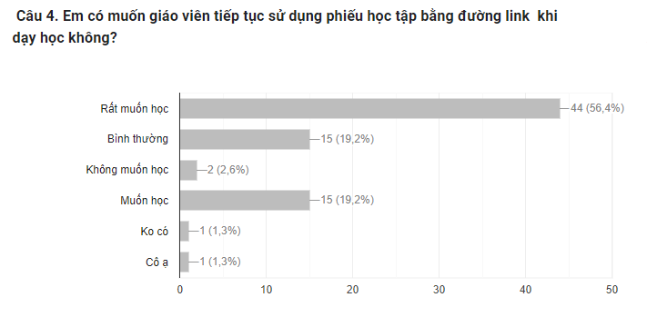

Các hình ảnh thống kê sau khi khảo sát độ hứng thú của học sinh.